电子技术综合实践

实习报告

**实习名称**  电子技术综合实践报告

**专业班级**  220211

**姓 名**  曾康慧

**学 号**  20211003337

**指导教师**  朱冬姣

**完成时间**  2024.12.30

目录

实验一 六管超外差式收音机 2

一、实习内容及原理简介 2

二、遇到的问题 4

三、实习心得体会 5

实验二 二阶巴特沃斯有源低通滤波器 6

一、 实验原理及要求 6

二．电路设计方案 8

三、实验数据、图表 10

四、 遇到的问题及解决办法 12

五、 结果和心得体会 12

实验三 集成直流稳压电源设计 14

一、 实习内容及原理简介 14

二．电路设计方案 14

三、实验数据 18

五．结果和心得体会 19

实验一 六管超外差式收音机

### **一、实习内容及原理简介**

1.实习内容  
（1）学习超外差式收音机的基本工作原理；   
（2）元器件的识别检测记录   
（3）元器件的装焊体会及收获   
（4）出现的各种故障及现象和排除的方法与措施

2.实验原理以及设计方案  
中夏S66E型超外差收音机工作原理  
（1）.电原理图

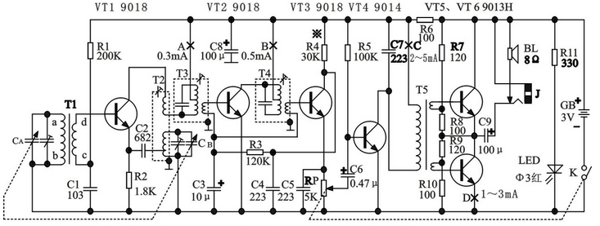

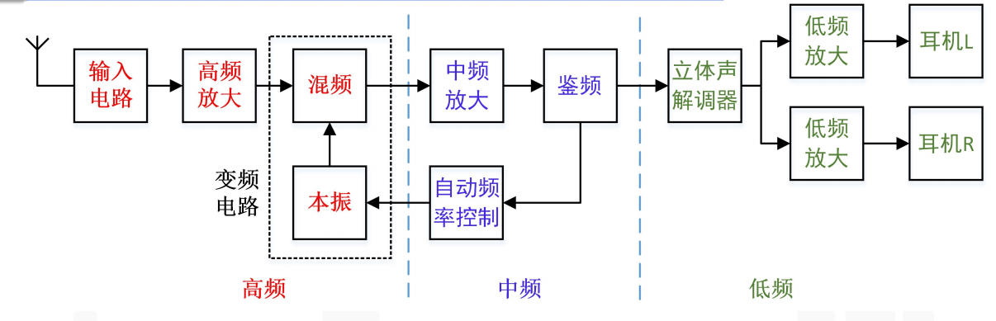

图 1收音机原理图

（2）.电路工作原理  
①接收回路（CA、T1）  
LC并联谐振回路在其固有振荡频率等于外界某电磁波频率时产生并联谐振，从而将某台的调幅发射信号接收下来。并通过线圈耦合到下一级电路。

②变频电路（VT1、CB、T2、T3）(T2混频、T3选频)  
作用：将天线回路的高频调幅信号变成频率固定的中频调幅信号。  
原理：利用晶体管（V1）的非线性特性，对输入信号的频率进行合成，得到多个频率不同的输出信号，并通过选频回路选择所需要的信号。

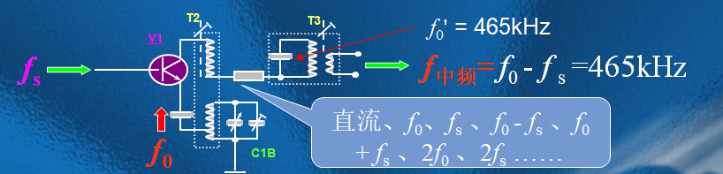

（3）.中频放大电路（VT2、T4，）作用：将中频信号进行放大。  
要求：

①有足够的中放增益（60dB），常采用两级放大；  
② 有合适的通频带（10kHz）；  
频带过窄，音频信号中各频率成分的放大增益将不同，将产生失真；频带过宽，抗干扰性将减弱、选择性降低。  
为了实现中放级的幅频特性，中放级都以LC并联谐振回路为负载的选频放大器组成，级间采用变压器耦合方式。

（4）.检波电路（VT3、 C4、C5、R3 、RP）   
原理：当VT2输入到某一正半周峰值时， VT3导通，C5充电，当VT2的输入电压小于C5上的电压时， VT3截止， C5放电，放电时间常数远大于充电时间常数，这样在放电时C5上的电压变化不大。在下一个峰点到来时， VT3导通， C5继续充电…。  
这样就能将中频信号中包含音频信息的包络线检测出来。  
（5）.低放(VT4)功放（VT5、VT6、T5、）作用：对音频信号的幅度和功率进行放大，推动扬声器。  
功放：主要有VT5,VT6组成的互补对称功率放大器构成。

（6）电路设计图（7）实物图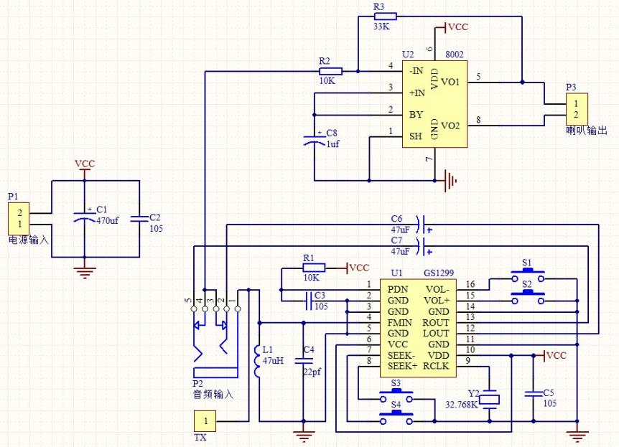

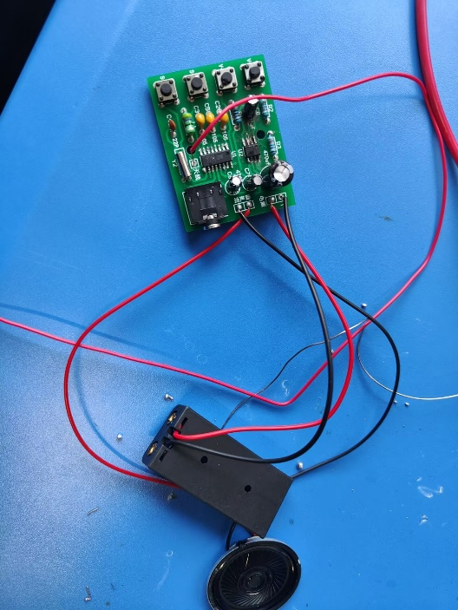

二、遇到的问题  
1、电阻色环认错。色环中红、棕、橙容易混淆。  
2、将电解电容器和发光二极管、三极管等有极性的元件焊反。三极管VT1≤VT2≤VT3≤VT4    VT1：β=70   VT2：VT3：VT4 β=110～180  VT5≈VT6  β=250 三极管采用立式焊接，引脚不宜太短，在维修时不便拆卸，易损坏（VT1、VT5、VT6）  
3、中频变压器序号位置搞错。中周（中频变压器）T2振荡、 T3中频1 、T4中频2安装顺序不要颠倒，中周磁帽红色、白色、黑色磁帽不要乱调整影响465Hz频率 ，中周接地脚（屏蔽罩）要刮脚清理，否则不易挂焊锡焊接。（引脚不用挂锡）  
4、输入变压器T5装反。注意白点对应  
5、磁性线圈的线头未去漆就焊接。 T1线圈在收音机整机印刷电路板上所有元件焊接好后，再焊上T1线圈。  
6、A,B,C,D四个断点未焊。A、B、C、D调试点（静态无信号）将T1线圈断开，断开d点即可（静态无信号状态），调试测量静态VT1、VT2、VT3、VT4、VT5、VT6三极管电流后焊上A、B、C、D点。  
7、红色振荡线圈外壳两脚均应弯脚焊牢，以防调谐盘卡盘。

8、在焊接过程中，遇到锡丝难以融化或者氧化电路板的状况。

9、收音机的收听效果较差，存在很多杂音。

10、第一次焊接成功后，关闭电池开关，隔天再次打开时无法收到电台信号。

三、实习心得体会     在进行收音机的整机焊接时，初次使用焊枪时遇到了一系列问题，包括锡丝不融化、锡丝粘附在焊枪上、氧化电路板以及焊点大小不一等。然而，在实习的过程中，通过反复练习，我发现焊接实际上涉及许多技巧和方法。焊枪的握持姿势、锡丝放置位置以及焊枪的温度都直接影响着焊接器件的最终效果。一旦掌握了这些技巧，就能够迅速准确地将电子元件焊接在电路板上。

通过这次焊接，我深刻认识到制作电子器件需要极大的耐心。无论是在制作过程中还是在检查错误过程中，遇到问题时不能急躁，而是需要耐心进行调试和错误检查，最终解决问题。当最终看到自己制作完成的收音机，声音清晰，能够收听到四个电台时，我感到非常自豪。这个过程让我深刻体会到了将专业知识与日常生活联系起来的趣味。

通过这次收音机的焊接，我不仅提高了自己的动手能力，增强了解决问题的能力，将所学知识应用到实际中，还加深了对知识的理解与掌握。同时，这也为我留下了宝贵的纪念。

实验二 二阶巴特沃斯有源低通滤波器

1. 实验原理及要求

1.实习要求：  
    ①截止频率（任选一个）：2KHz、3KHz或 4KHz；  
    ②通带增益（任选一个） ：2 、3或 4；  
    ③衰减率：优于30dB/十倍频程；   
    ④Q < 1，Q为第一级放大电路增益对应的 品质因数；   
    ⑤记录实验数据，并绘制幅频特性曲线 (Excel)，曲线横坐标采用对数形式  
 2. 原理简介：  
 滤波电路是一种能使有用信号通过而同时抑制无用频率信号的电子装置。低通滤波器是一种典型的选频电路，在给定的频段内，理论上能让信号无衰减的通过电路。本次实习是自己设计制作一个有源低通滤波器，并设定符合要求的截至频率和通带增益。个人对电路的理解是当信号输入频率增大到截至频率附近时，高频信号会经过电容到地，输出的信号也会部分经过电容回到输入进行再一次滤除，而低频信号可以不受影响经过电阻进入电路。由此实现低通滤波的功能。

 滤波器：

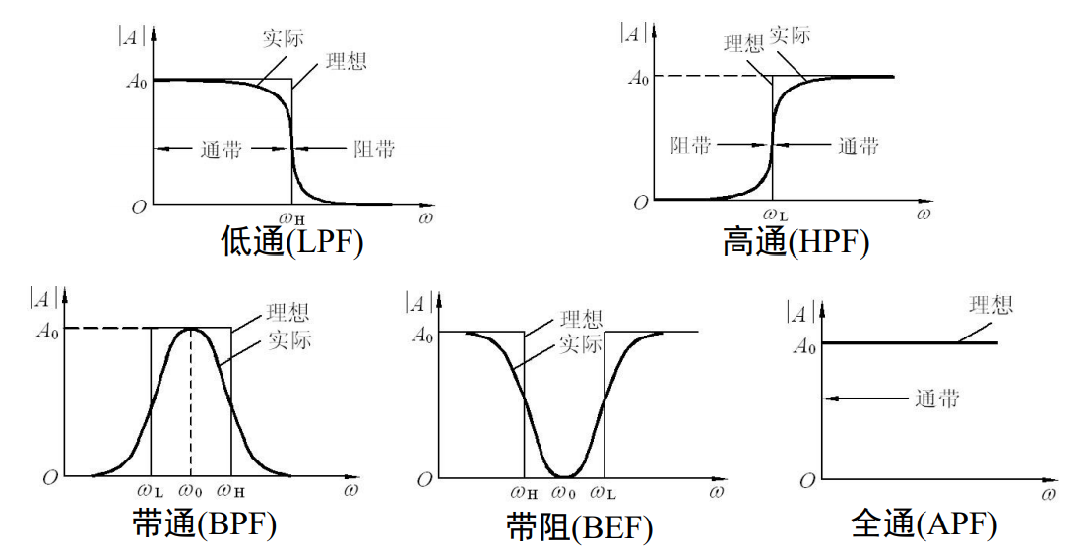

二阶有源低通滤波器原理图

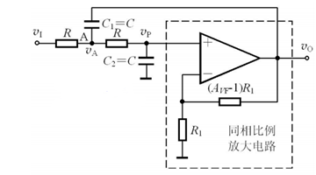

根据推导可得：

二阶低通滤波电路传递函数的表达式为：



通带增益为：



特征角频率（3dB截止角频率）为：



等效品质因数为：



代入得频率响应表达式为：

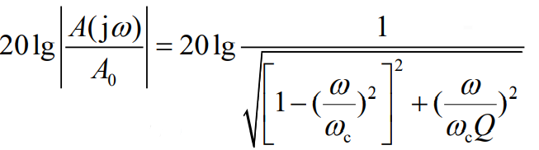

**幅频特性曲线**

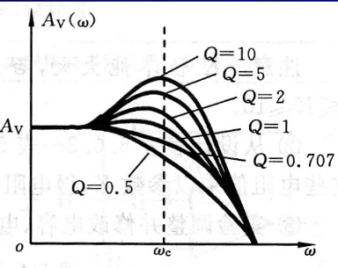

二．电路设计方案

该实验选择设计通带增益为2,截止频率为2kHz；等效品质因素Q=0.707；衰减率优于30dB/十倍频程，的二阶有源滤波器。

在multisim软件中仿真得到以下原理图:

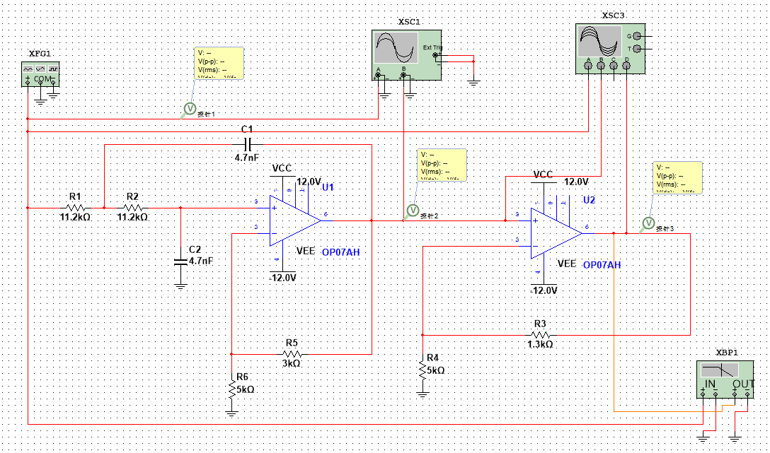

图 2电路设计图

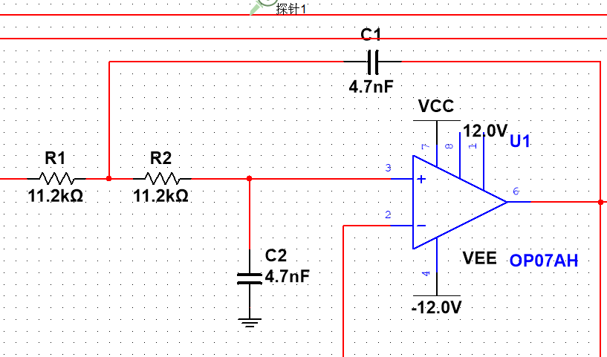

图 3一级二阶低通滤波电路

A1=1+R4/R3=1.57

该电路为一级二阶低通滤波电路，通过该电路实现滤波并具有一定增益。电容电阻参数通过品质因数和增益计算得到即可。

示意图

AI 生成的内容可能不正确。

图 4二级放大电路

A=A1*A2=（1+R4/R3)(1+R6/R5)=2

该电路为二级放大电路，一级放大有滤波与放大的作用，一级滤波完整并保证Q达到需求值，再通过二级放大电路提高增益，使A达到需求值。

### 三、实验数据、图表

使用Multisim14进行仿真所得Bode图：

电脑萤幕画面

AI 生成的内容可能不正确。

图 5 仿真bode图

实物图：

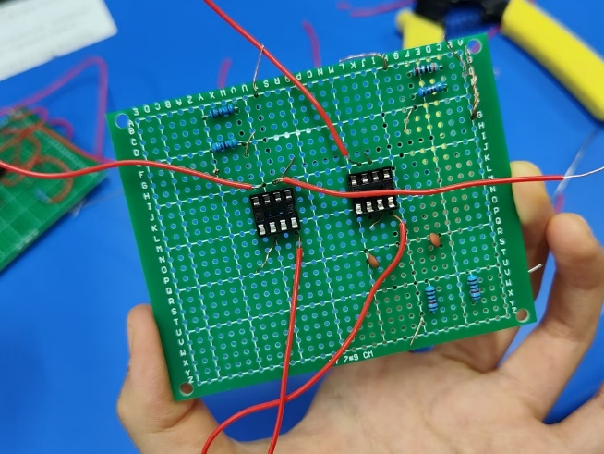

实测图片：

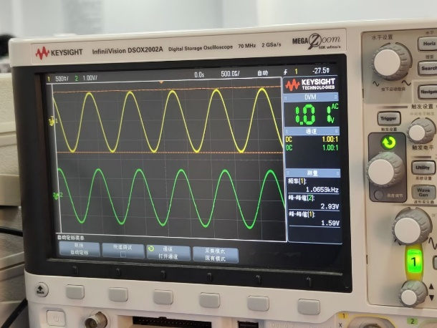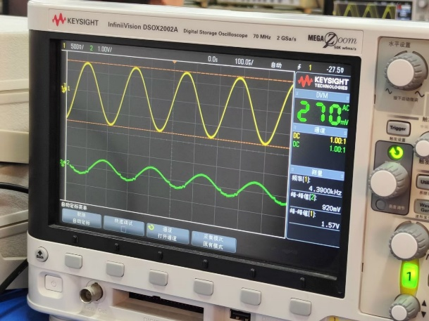

**低通滤波器测量数据:**

|  |  |  |  |  |
| --- | --- | --- | --- | --- |
| 数据类型 | 截止频率(kHz) | 通带增益 | 品质因数 | 衰减率(dB) |
| 仿真数据 | 2k | 2 | 0.709 | 大于30dB |
| 实测数据 | 2.349k | 1.96 | 0.709 | 28.3dB |

实测数据:

|  |  |  |  |  |  |
| --- | --- | --- | --- | --- | --- |
| 实际频率/Hz | 频率（取对数） | 输入电压幅值/V | 一级输出电压幅值/V | 总输出电压幅值/V | 增益 |
| 100 | 2.00 | 2.05 | 3.14 | 6.1 | 2.98 |
| 250 | 2.40 | 2.05 | 3.2 | 6.1 | 2.98 |
| 500 | 2.70 | 2.05 | 3.2 | 6.09 | 2.97 |
| 800 | 2.90 | 2.05 | 3.18 | 6.09 | 2.97 |
| 1000 | 3.00 | 2.05 | 3.18 | 6.05 | 2.95 |
| 1500 | 3.18 | 2.05 | 3.26 | 6.02 | 2.94 |
| 1800 | 3.26 | 2.05 | 3.26 | 6.01 | 2.93 |
| 2000 | 3.30 | 2.05 | 3.26 | 5.97 | 2.91 |
| 2500 | 3.40 | 2.05 | 3.26 | 5.95 | 2.90 |
| 2800 | 3.45 | 2.05 | 3.14 | 5.92 | 2.89 |
| 3000 | 3.48 | 2.05 | 3.1 | 5.9 | 2.88 |
| 3500 | 3.54 | 2.01 | 2.77 | 5.3 | 2.64 |
| 4000 | 3.60 | 2.01 | 2.37 | 4.6 | 2.29 |
| 4200 | 3.62 | 2.01 | 2.21 | 4.2 | 2.10 |
| 4500 | 3.65 | 2.01 | 2.01 | 3.74 | 1.86 |
| 5000 | 3.70 | 2.01 | 1.69 | 3.3 | 1.64 |
| 8000 | 3.90 | 2.01 | 0.7 | 1.29 | 0.645 |
| 40000 | 4.60 | 1.97 | 0.12 | 0.057 | 0.029 |
| 42000 | 4.62 | 1.97 | 0.048 | 0.052 | 0.026 |

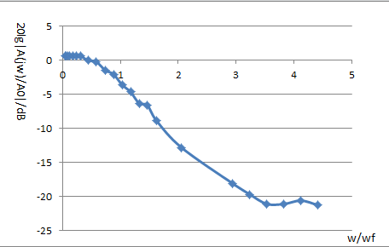

图 6幅频特性曲线

### 遇到的问题及解决办法

1. 问题一：设计所需的电容或电阻在市面上无法购得；

解决方法：可通过串联或并联常见电阻和电容，以获取所需阻值。若无法满足需求，可重新设计电路，调整电阻和电容的数值以符合规格。

2. 问题二：初始输出波形不够明显，未能产生正常波形；

解决方法：通过使用万用表逐一检查，发现其中一个电容两端由于过于密集的焊接导致短路。最终通过重新焊接解决，确保正常输出波形。

3. 问题三：在实际测量中，电路的实际增益与仿真结果存在显著差异，可能是由于焊锡连接引起的电阻，导致实际电路误差；

解决方法：通过在电路中设计串联电阻，以减小误差，特别是在焊锡连接时，确保更精准的电路性能。

### 结果和心得体会

通过二阶有源滤波器的设计，我深入领悟了该滤波器的原理，并通过复习进一步巩固了相关参数（如截止频率、通带增益等）的计算方法。我熟练掌握了multisim软件的基本使用方法，并能够独立进行仿真实验。尽管仿真结果与实际存在一定差异，但最终结果基本符合要求。成功制作了二阶有源滤波器，这进一步加深了我对滤波器电路的理解，使我掌握了其中的工作原理与实际应用。在设计过程中虽然遇到一些问题，但通过反复思考、检查，逐一找出了问题的根本原因，同时也揭示了我在这方面的知识欠缺和经验不足。

实践出真知，即便是通过仿真软件设计出符合要求的电路，我也认识到仿真与实际存在显著差异。仿真软件仅是我们需要借助的工具，而真正的理解和掌握需要通过亲身操作，在实际焊接与电路实测的过程中，不断检查与问题发现。这样才能确保我们所获得的知识不仅停留在理论层面。

此次设计让我深感对抽象理论的具体认识。同时，我领悟到学习并非孤立的过程，尽管自主摸索可以有所收获，但通过虚心请教、向身边的专业人士咨询未知领域、通力合作，都能够更迅速地获取更多知识，尤其是面对新的挑战。通过电子课程设计，我不仅掌握了常用元件的识别与测试，熟悉了常用仪器与仪表，还深入了解了电路的连线方法以及提高电路性能的途径，这些都让我受益匪浅。

实验三 集成直流稳压电源设计

### 实习内容及原理简介

#### 实验内容

1. .设计并焊接集成直流稳压电源
2. .电压输出±5V，±12v
3. .学习Multisim仿真的用法

#### 实验原理

利用整流桥、电容滤波电路和稳压芯片可将交流电源转换成直流电源。

### 二．电路设计方案

日历

AI 生成的内容可能不正确。

图 7直流稳压电源设计原理图

##### 降压模块

图片包含 照片, 架子, 书, 灯光

AI 生成的内容可能不正确。

图 8降压模块

变压器的功能是交流电压变换部分，作用将电网电压变为所需的交流电压，即将直流电源和交流电网隔离。变压器输出的电压为±18v。U2/U1 = N2/N1 = 1/n

#### 整流滤波模块

图示

AI 生成的内容可能不正确。

图 9整流滤波模块

当变压器副边等效电压为正半周时，D1、D3导通，D2、D4截至，由D1、D3向后方电路输送电流；当变压器副边等效电压为负半周时，D2、D4导通，D1、D3截至，由D2、D4向后方电路输送电流。

电容C是滤波电容，滤除电路中各种交流成分，得到直流分量。

整流电压平均值：𝑈0=1𝜋∫√2𝜋0𝑈𝑠𝑖𝑛(𝜔𝑡)𝑑(𝜔𝑡)≈0.9𝑈整流电流平均值：𝐼0=𝑈0/𝑅𝐿流过每管电流平均值：𝐼𝐷=12𝐼0每管承受的最高反向电压：UDRM= √2𝑈尽管整流后的电压为直流电压，但波动较大，仍然不能直接作为电源使用，还需进一步滤波，将其中的交流成份滤掉。在小功率整流滤波电路中，电容滤波是最常用的一种。电容在电路中有储能的作用，并联的电容器在电源供给的电压升高时，能把部分能量存储起来，而当电源电压降低时，就把能量释放出来，使负载电压比较平滑，效果较好。而且本电路后级是稳压电路，因此可以使用电容滤波电路进行简单滤波。

#### 稳压模块

图示, 示意图

AI 生成的内容可能不正确。

图 10稳压模块

通过查阅芯片手册得知，芯片手册中建议LM78xx类芯片可与0.33uF和0.1uF的电容并联使用。LM79xx类芯片可与2.2uF和1uF电容并联使用，于是设计出如图所示的稳压模块。输入端电容0.33μf和2.2μf进一步滤除纹波，输出端电容0.1μf和1μ能改善负载的瞬态影响。负载电阻R1、R2用于分压。

三端IC是指这种稳压用的集成电路芯片，只有三条引脚输出，分别是输入端、接地端和输出端。具有所需的外围元件极少，电路内部还有过流、过热及调整管的保护电路，使用起来可靠、方便，而且价格便宜等优点。值得注意的是：78xx 79xx的输入端与公共端引脚不同，注意不要接错。

通过引入7812芯片，可将电压输出稳定为12V。在该设计中，左侧电容的作用是抵消由于输入端接线较长而引起的电感效应，从而防止自激振荡的发生，进一步改善波形。右侧电容则用于在瞬时增减负载电流时，防止输出电压波动较大，从而提高负载的瞬态响应。同样，其作用也在于抵消输入端接线较长时的电感效应，预防自激振荡，以优化波形。设计的整体目标是减小因直流稳定电源电压波动而引起的纹波。

此外，7805芯片的引入使得电压输出为5V，最终实现了同时获得12V和5V的输出。

实物图：

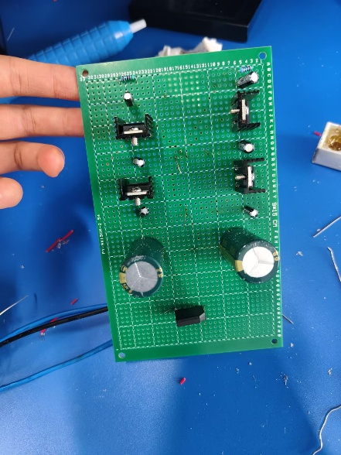

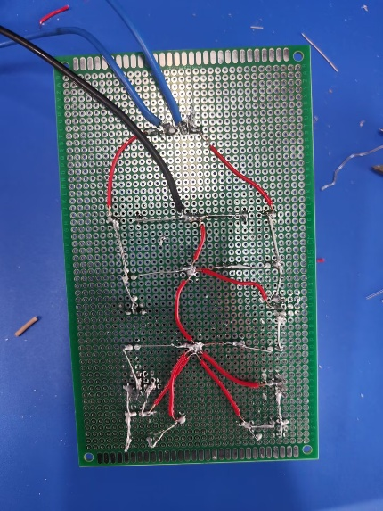 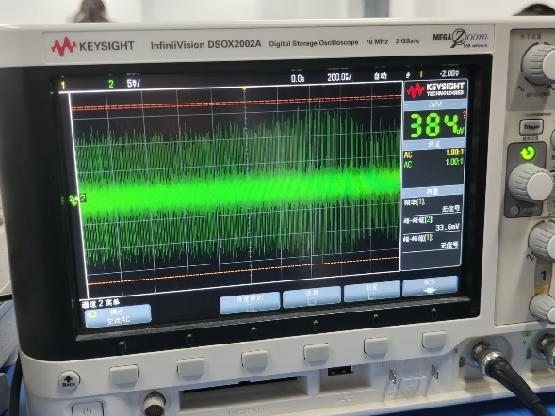

### 三、实验数据

**1. 仿真结果**

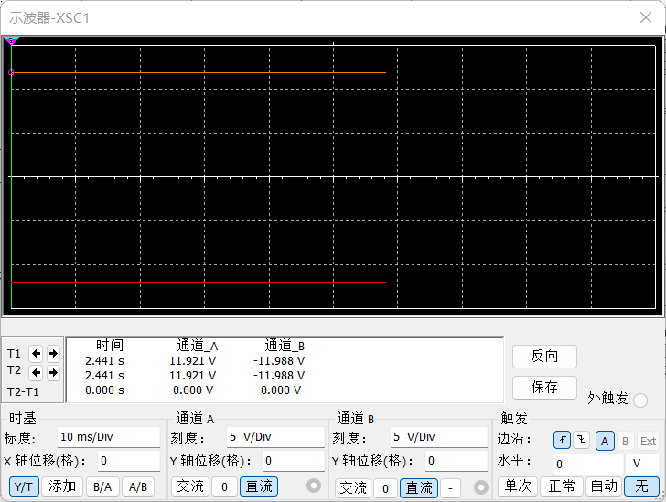±12V输出

±5V输出

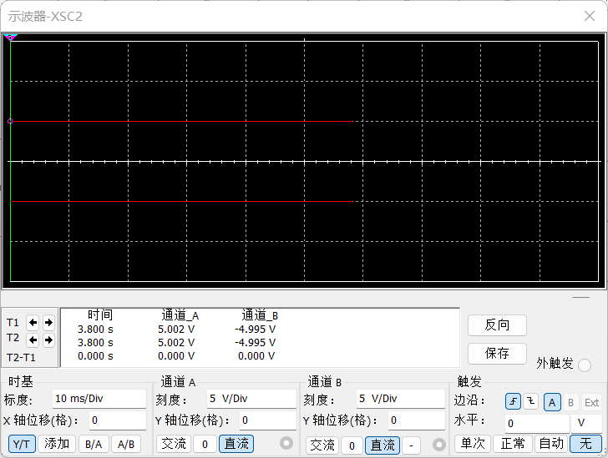

**2.实验数据**

**直流稳压电源测量数据**

|  |  |  |  |
| --- | --- | --- | --- |
| 数据类型 | 5V电压输出(V) | 12V电压输出(V) | 纹波电压峰值(mV) |
| 仿真数据 | +5.002/-4.995 | +11.921/-11.988 |  |
| 实测数据 | +5.02/-5.02 | +12.09/-11.89 | 18mV |

#### 四．遇到的问题及解决方法

1. 问题一：在完成直流稳压电源制作后，测量输出电压时发现电压输出不准确。

解决方法：通过使用万用表测量从变压器输出经变压整流后的电压发现异常，因此将变压器从电路中取下，重新审查焊接情况。随后，在重新接入电源之前，对初级和次级电阻值进行测量。

2. 问题二：由于对芯片各引脚对应功能不熟悉，导致在电路板上初始插错芯片，并在连接线路时发生错误。

解决方法：对焊接错误的芯片进行重新焊接，根据各引脚功能正确安排。由于引脚相距较近，直接使用锡丝焊接容易产生短路，因此采用导线焊接方式。然而，由于导线焊接繁琐且难以清晰看清线路，我采用将相距较近的两点用锡丝焊接的方法。这样不仅容易进行焊接，而且有助于清晰查看线路，减少焊接错误的可能性。

### 五．结果和心得体会

通过此次电子课程设计，我巩固了模拟电子技术的相关知识，提高了对仿真软件的熟练程度，能够迅速定位各元器件，并了解各种仿真仪器的使用设置。在课程中，我深入了解了集成稳压电源的设计与制作，从变压到整流，再从滤波到稳压，逐步摸索并成功在 Multisim 中绘制并进行仿真。由于设计中涉及多个芯片的使用，在实际制作中，提前阅读相应的芯片手册、了解其原理、功能以及各引脚的作用，对焊接过程有助于更加清晰迅速。

设计的过程中，将模拟电子学中学到的知识与实际相结合，提升了对电子设计的理解水平，同时加深了对Multisim仿真软件的熟练运用。最终，我意识到在实际制作中存在许多环境客观因素和人为因素，与仿真存在差异。因此，我们必须以认真严谨的态度对待每一步，尤其在实际制作中，要注意环境和操作的安全性。在此次制作中，一些同学因疏忽导致电容、变压器爆炸等意外事件，虽幸未造成严重后果，但我在测试过程中也遇到了一些小意外。这更强调了我们需要以细致认真的态度对待每一个步骤，成为一位严谨的工科从业者。